**Fiche Axe : Aménagement du territoire**



**De quoi parle-t-on ?**

¤ [Des grands projets](https://www.bourgognefranchecomte.fr/promouvoir-la-qualite-de-vie-dans-tout-le-territoire) qui contribuent à la qualité de vie dans tout le territoire

**Chiffres clés**

2,8 millions d'habitants – Stagnation de la population – Pop. plutôt âgée et vieillissante – Répartition hétérogène où les - 25 ans se concentrent l'axe Rhin-Rhône ou le long de la frontière suisse et les + de 65 ans dans les territoires ruraux (30% pop.) – 4 parcs naturels régionaux (PNR) – 128 centralités rurales – 58 quartiers prioritaires de la ville

**Quels enjeux ?**

¤ Accompagner l'aménagement durable des territoires

¤ Faire des ruralités des territoires dynamiques (revitaliser les centralités)

¤ Améliorer l'image et les conditions de vie dans les quartiers prioritaires

¤ Accompagner les PNR dans leur projet de protection de l'environnement

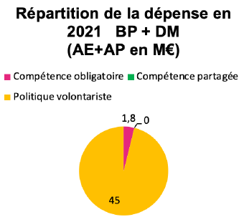**Quelle action de la Région ?**

¤ La Région accompagne les territoires dans leurs projets d'aménagement en apportant une aide technique et une contribution financière en lien avec les priorités citées plus haut. Les bénéficiaires de cette politique sont pour l'essentiel des collectivités.

**Quelles pistes de réflexion ?**

¤ Quels territoires aider + que d'autres ? Quels types de projet soutenir + que d'autres ?

¤ Comment concilier aménagement et impératif écologique ?

¤ Comment mieux intégrer les citoyens aux projets d'aménagement ?

¤ Comment rendre consensuelle la question du Zéro Artificialisation Nette (ZAN) ?

**Pour aller + loin :**

¤ [SRADDET](https://www.bourgognefranchecomte.fr/sites/default/files/2021-09/Plaquette_synthese_SRADDET_Web_0.pdf) - Schéma Régional d'Aménagement Durable et d'Egalité des Territoires

¤ Contrat de plan Etat-Région 2021-2027 BFC [(CPER)](https://www.bourgognefranchecomte.fr/sites/default/files/2022-03/CPER%2021-27%20VF%20signe%2023fev22.pdf)

